ĐỀ CƯƠNG TUYÊN TRUYỀN DỊCH VỤ CÔNG TRỰC TUYẾN

Quận Long Biên triển khai vận hành, áp dụng hệ thống dịch vụ công trực tuyến mức độ 3 của Thành phố Hà Nội.
Quận Long Biên chính thức triển khai vận hành hệ thống dịch vụ công Thành phố bắt đầu từ ngày 31/7/2016 và chỉ thực hiện trên một hệ thống duy nhất (eSAMs). Đến nay đã đi vào hoạt động ổn định đối với 13 thủ tục hành chính lĩnh vực hộ tịch cấp phường và 10 thủ tục hành chính cấp quận (01 TTHC lĩnh vực Tư pháp, 05 TTHC lĩnh vực Quản lý đô thị, 4 TTHC lĩnh vực Văn hóa thông tin)
I. GIỚI THIỆU CHUNG VỀ DỊCH VỤ CÔNG TRỰC TUYẾN
1. Dịch vụ hành chính công: Là những dịch vụ liên quan đến hoạt động thực thi pháp luật, không nhằm mục đích lợi nhuận, do cơ quan nhà nước có thẩm quyền cấp cho tổ chức, cá nhân dưới hình thức các loại giấy tờ có giá trị pháp lý trong các lĩnh vực mà cơ quan nhà nước đó quản lý. Mỗi dịch vụ hành chính công gắn liền với một thủ tục hành chính để giải quyết hoàn chỉnh một công việc cụ thể liên quan đến tổ chức, cá nhân.
2. Dịch vụ công trực tuyến: Là dịch vụ hành chính công và các dịch vụ khác của cơ quan nhà nước được cung cấp cho các tổ chức, cá nhân trên môi trường mạng.
a) Dịch vụ công trực tuyến mức độ 1: Là dịch vụ bảo đảm cung cấp đầy đủ các thông tin về TTHC và các văn bản có liên quan qui định về thủ tục hành chính đó.
b) Dịch vụ công trực tuyến mức độ 2: Là dịch vụ công trực tuyến mức độ 1 và cho phép người sử dụng tải về các mẫu văn bản và khai báo để hoàn thiện hồ sơ theo yêu cầu. Hồ sơ sau khi hoàn thiện được gửi trực tiếp hoặc qua đường bưu điện đến cơ quan, tổ chức cung cấp dịch vụ.
c) Dịch vụ công trực tuyến mức độ 3: Là dịch vụ trực tuyến mức độ 2 và cho phép người sử dụng điền và gửi trực tuyến các mẫu văn bản đến cơ quan, tổ chức cung cấp dịch vụ, các giao dịch trong quá trình xử lý hồ sơ và cung cấp dịch vụ được thực hiện trên môi trường mạng. Việc thanh toán lệ phí (nếu có) và nhận kết quả được thực hiện trực tiếp tại cơ quan, tổ chức cung cấp dịch vụ.
d) Dịch vụ công trực tuyến mức độ 4: Là dịch vụ công trực tuyến mức độ 3 và cho phép người sử dụng thanh toán lệ phí (nếu có) được thực hiện trực tuyến. Việc trả kết quả có thể được thực hiện trực tuyến, gửi trực tiếp hoặc qua đường bưu điện đến người sử dụng
Trích thông tư 32/2017/TT-BTTTT ngày 15/11/2017 của Bộ thông tin và tuyền thông
3. Lợi ích khi sử dụng dịch vụ công trực tuyến:
- Cung cấp các dịch vụ công trực tuyến là một nội dung quan trọng trong tiến trình cải cách hành chính triển khai Chính phủ điện tử. Điều đó không những tạo điều kiện cho nhân dân và doanh nghiệp mà còn giảm áp lực giấy tờ công việc lên các cơ quan quản lý nhà nước.
- Công dân khi đăng ký dịch vụ công trực tuyến sẽ giảm thời gian gửi/ nhận hồ sơ, giảm thời gian đi lại cho người sử dụng.
- Tăng tính minh bạch của các cơ quan cung cấp dịch vụ. Với sự phát triển của công nghệ thông tin, việc cung cấp thông tin về trạng thái hiện tại của quy trình là hoàn toàn có thể (Cung cấp thông tin hồ sơ đang nằm ở phòng, ban, nào? Đang được ai thụ lý? Hồ sơ bị tắc ở khâu nào? ...)
- Hiệu quả kinh tế cho cả người sử dụng dịch vụ và cơ quan cung cấp dịch vụ, do đó có thể tiết kiệm thời gian, công sức, cắt giảm các chi phí đi lại, chi phí văn phòng phẩm, chi phí nhân công....
II. HƯỚNG DẪN ĐĂNG NHẬP DỊCH VỤ CÔNG TRỰC TUYẾN MỨC ĐỘ 3 CỦA THÀNH PHỐ
Các dịch vụ công trực tuyến của thành phố Hà Nội được cung cấp tập trung tại hệ thống Thông tin Chính quyền điện tử Thành phố. Các dịch vụ công trực tuyến được xây dựng và cung cấp tại một địa chỉ duy nhất, tin cậy.
Để thực hiện nộp hồ sơ, người dùng thực hiện theo các bước sau:
Bước 1. Công dân truy cập vào trang chủ hệ thống theo địa chỉ http://egov.hanoi.gov.vn.
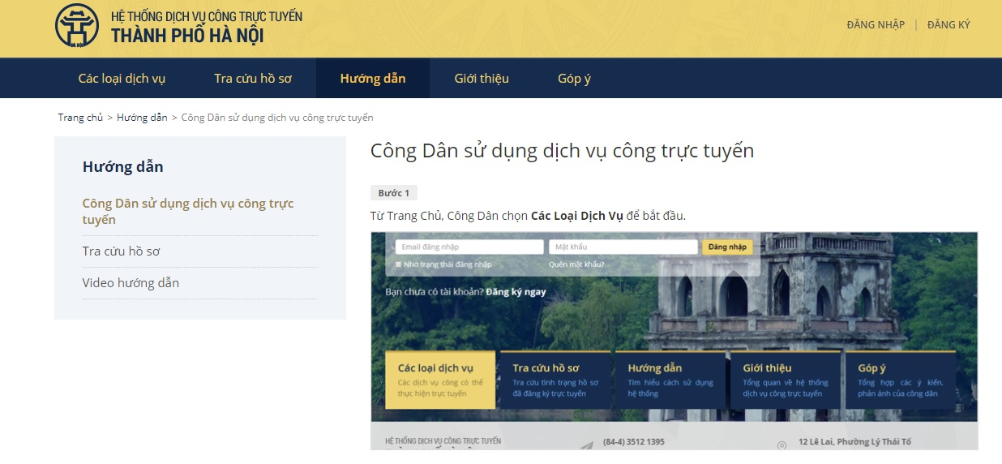

Bước 2. Bấm vào nút "Các dịch vụ công có thể thực hiện trực tuyến", chọn dịch vụ công dân cần đăng ký.
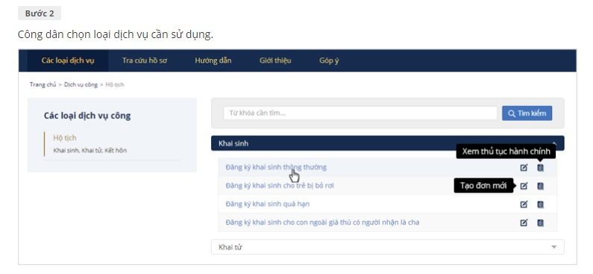
Bước 3. Công dân điền đầy đủ thông tin theo mẫu tờ khai trực tuyến.
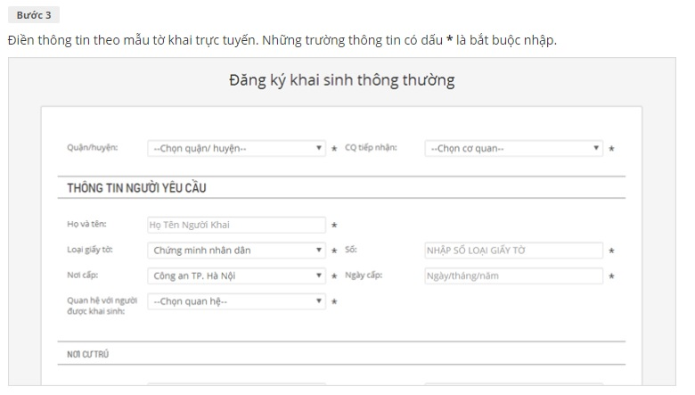

Bước 4. Sau khi điền đầy đủ thông tin, công dân nhấn vào nút "Tiếp tục" để xem lại thông tin đã điền.
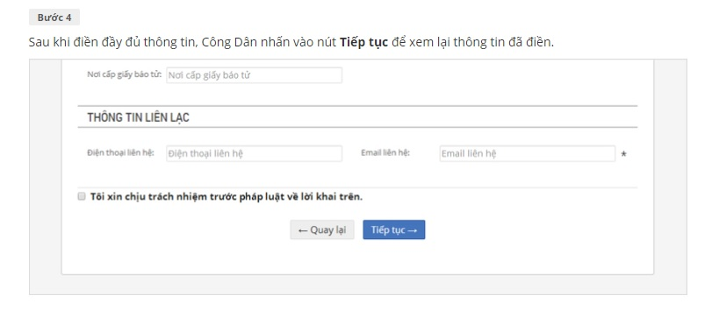
Bước 5. Sau khi đã kiểm tra thông tin và chính xác, công dân nhập "Mã xác nhận" và nhấn vào nút "Gửi thông tin"
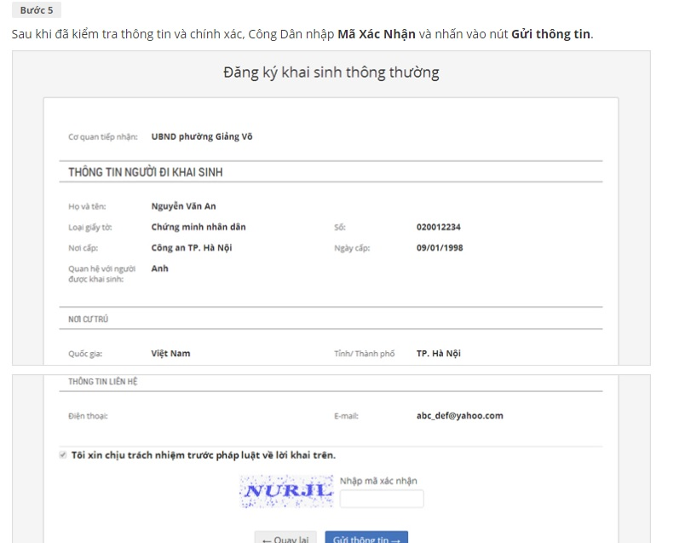

Bước 6. Thông tin đăng ký thành công sẽ đi đến trang hướng dẫn các bước tiếp theo để hoàn tất hồ sơ. Công dân có thể lưu lại Mã hồ sơ để tra cứu tình trạng hồ sơ.
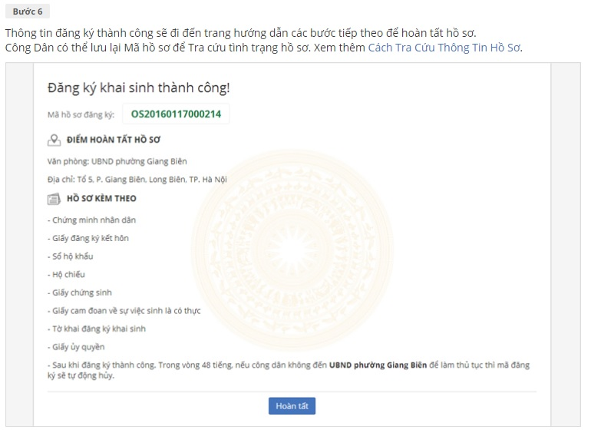
Bước 7. Thông tin đăng ký sẽ được gửi đến hộp thư điện tử mà công dân đã điền trong Biểu mẫu.
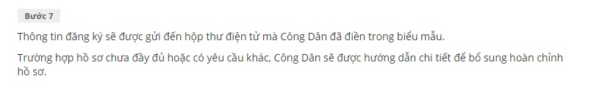
Trường hợp hồ sơ chưa đầy đủ hoặc có yêu cầu khác, công dân sẽ được hướng dẫn chi tiết để bổ sung hoàn thiện hồ sơ.

